质安协会简报
2019年6月25日 第5期(总第104期) 秘书处编印

协会开展“安全生产月”宣教活动
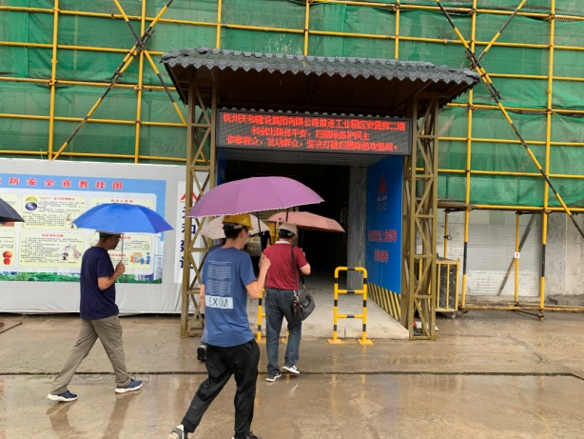
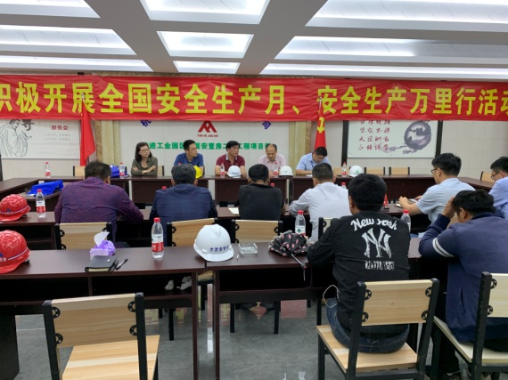
国务院安委会办公室2019年5月8日发布了《关于开展2019年全国“安全生产月”和“安全生产万里行”活动的通知》，确定2019年安全生产月主题为“防风险、除隐患、遏事故”。 今年6月是全国第18个“安全生产月”，我协会以习近平新时代中国特色社会主义思想为指导，深入宣传贯彻党的十九大和十九届二中、三中全会精神，深入学习宣传习近平总书记关于安全生产的重要论述精神，贯彻落实党中央、国务院关于安全生产的重大决策部署，牢固树立安全发展理念，以防范化解重大风险、及时消除安全隐患、有效遏制生产安全事故为目标，增强安全生产意识，提升安全素质而开展一系列“安全生产月”活动，以促进安全生产水平提升和安全生产形势持续稳定好转，不断增强人民群众获得感、幸福感、安全感，为新中国成立70周年营造良好的安全生产环境。
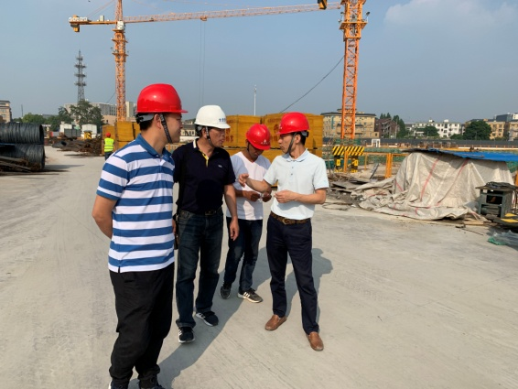
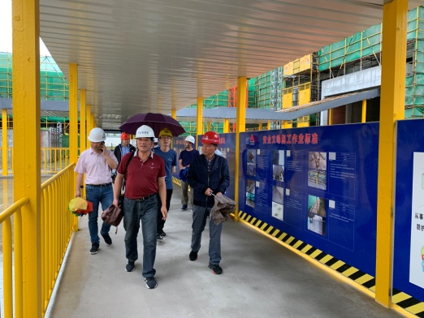
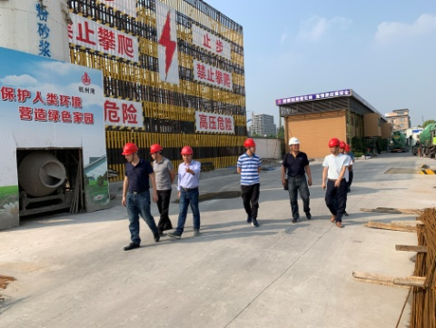
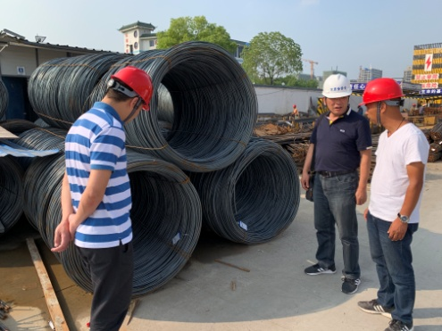
6月12日至19日期间，协会秘书长朱来庭及相关工作人员前往了十家会员单位的在建工地，其中有杭州天和建设承建的前进工业园区高层安置房二期项目，浙江宝业建设承建，建成高度278米的新世界环球中心项目，中建八局总承包公司承建的总投资300多亿,整体工程要求在2021年12月前建成的萧山机场三期项目等大工程。秘书长分别查看了工地的施工进度及各项设施、设备，对工地在安全生产方面所做的一系列工作给予高度肯定，同时强调，人命关天，要时刻紧绷安全这根弦，切实履行安全生产主体责任，不折不扣地落实各项安全生产举措，全面排查安全隐患、及时整改消除安全隐患，切实抓好安全生产工作。现在全面推行依法治安，要求必须严格按照国家安全生产法律法规来规范企业的安全生产活动，将“防风险、除隐患、遏事故”切切实实地落实下去，扎根到每个班组中去,要提升管理层至每一位工人的安全意识，并且工地要实行动态化管理，多检查，多巡查，将不安全因素消灭在萌芽状态。今年安全月主题和我们的建设行业非常贴近，我们大家都要做到“月月是安全月，日日是安全日”。朱来庭秘书长与浙江宝业的罗国庆总经理、杭州中宙的陈宏伟总经理、浙江三丰的方跃飞副总经理、浙江环宇的金伟光副总经理、杭州湾建筑集团的徐国建副总经理等单位的高层领导针对质量安全方面出现的新形势、新问题、新方案、新措施等问题进行了热烈、深入的探讨，并对未来质安工作的开展交换了意见。协会将与各工地项目部保持沟通、交流，并将协调各方资源，为各项目部献计献策，为会员单位工程的顺利开展提供支持。
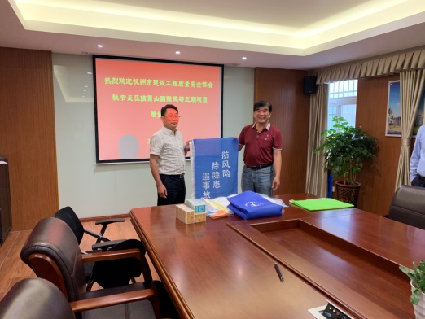
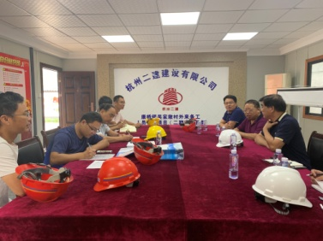
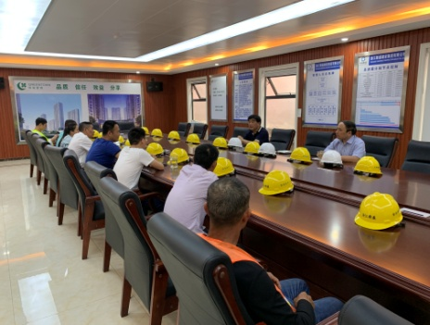
此次“安全生产月”活动，协会先后走访了杭州二建、浙江新盛、杭州中宙、杭州天和、杭州通达、杭州湾建筑集团、浙江环宇、浙江三丰、浙江宝业、中建八局总承包公司的在建工地并给各工地带去了安全生产宣传挂图、《建筑施工事故预防》手册、安全知识扑克等安全生产宣传资料。各项目部负责人对协会的关心表示感谢。

